録画・撮影願い
※中継の場合は劇場へ御連絡下さい
利用日 | 年 月 日 （ ）
公演名
撮影場所 | 客席内 技術室内 ホワイエ その他（ ）
機材設置場所 | 撮影場所 上手袖 下手袖 楽屋（ ） その他
設置機器名及び  設置台数 | ビデオカメラ（ ）台 スチールカメラ（ ）台  その他【 】（ ）台
業者名 |  | 連絡先
当日責任者 |  | 総数 | 名
電源 | 要 否 ※要の場合（ ）ＫＷ
音声送り | 要 否 ※要の場合、書類提出後、ホール音響担当者とお打ち合わせをお願いします
 |  |  |  | 受付
【設置使用上の注意事項】
・室内の常設器材に手を触れないでください。
・室内灯及びダウンライトの公演中における点灯はご遠慮ください。
・利用日の７日前までに施設利用受付窓口（Ｂ２階）に提出してください。 （ＦＡＸ可）
・お問い合わせ先 舞台技術グループ TEL:０５２－９７１－５５１７
（大ホール設置図）
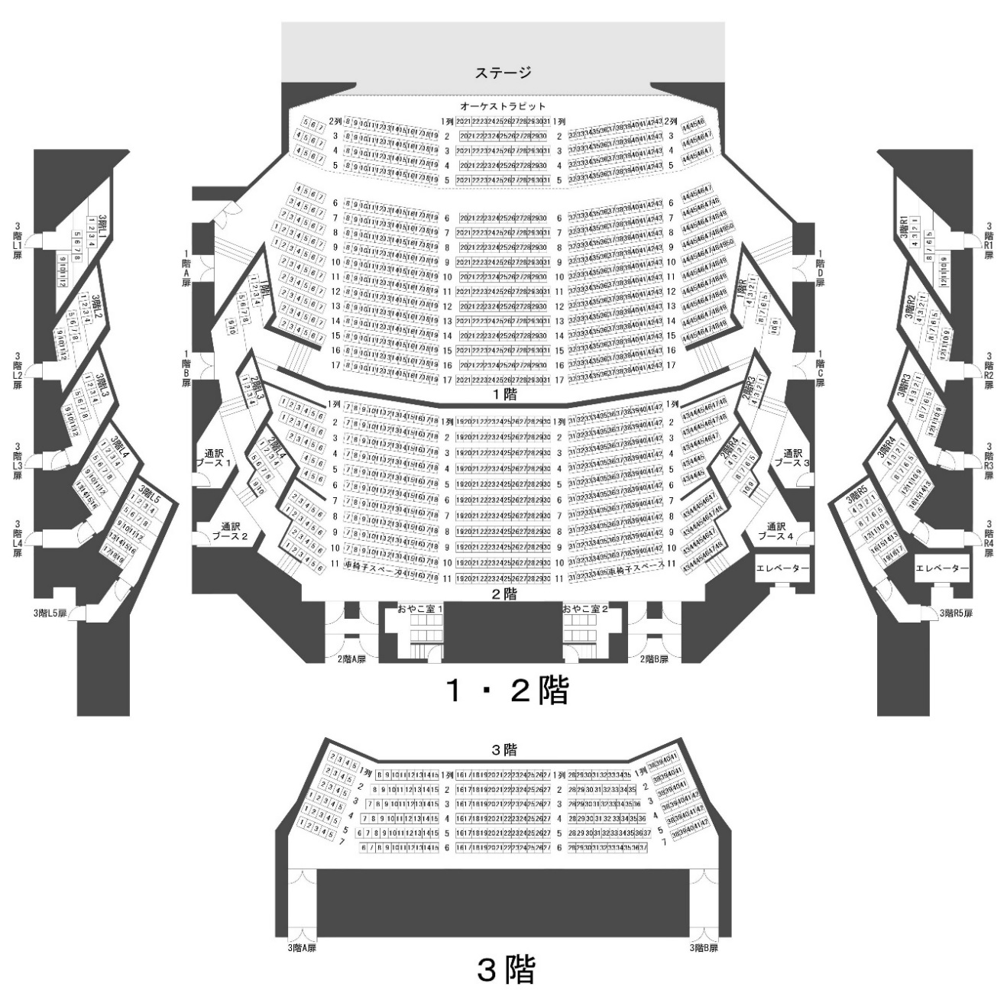
【備考欄】
【備考欄】

